ЭЛЕКТРОННОЕ ПОРТФОЛИО
Проверка заполненности

Электронное портфолио обучающегося находится на портале www.open.gpmu.org. Для проверки заполненности электронного портфолио используйте один из вариантов:
Вариант №1. Показать своё портфолио обучающиеся могут, перейдя по ссылке с мобильного телефона:
https://open.gpmu.org/blocks/exaport/views_list.php?courseid=1
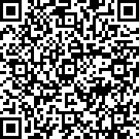
Наведите камеру
смартфона
Обучающийся авторизуются на портале www.open.gpmu.org и посмотрите, кому предоставлен доступ
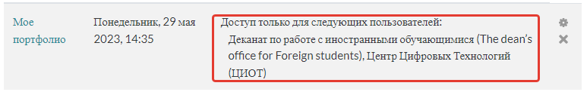
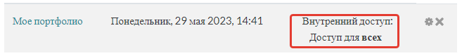
У обучающегося должно быть указано минимум 2 пользователя (Деканат, ЦИОТ) или всем.

Вариант №2. Преподаватель переходит по ссылке и авторизуется:
https://open.gpmu.org/blocks/exaport/shared_views.php?courseid=1&sort=timemodified
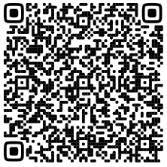
Наведите камеру
смартфона
В открывшемся списке обучающихся, создавших электронное портфолио, нажимаете сочетание клавиш «Ctrl + F» и в появившемся окне вводите фамилию обучающегося.
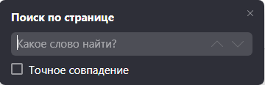
Чтоб узнать, что обучающийся предоставил доступ к минимум 2 отделам (ЦИОТ, ваш деканат), необходимо посмотреть на столбец «Общий доступ». Если у обучающегося указано «Поделиться 2(или более, в том числе всем) пользователями», то этот обучающийся предоставил доступ минимум к отделу ЦИОТ и деканату.

